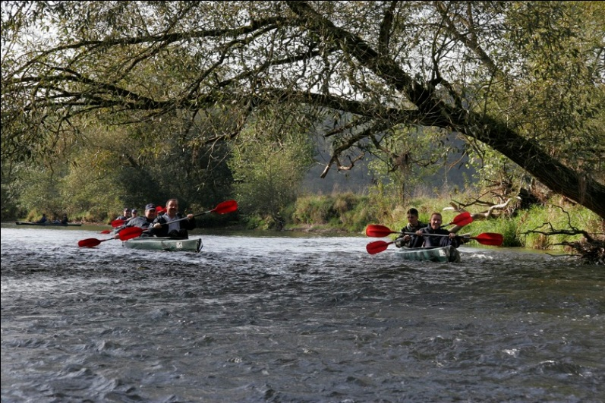

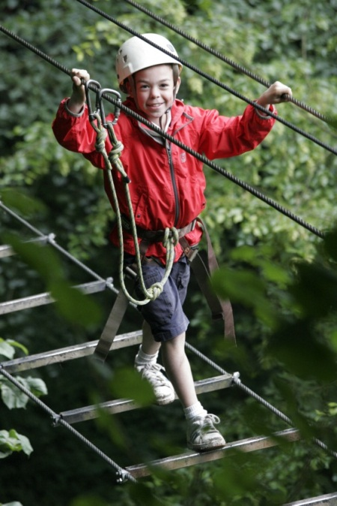

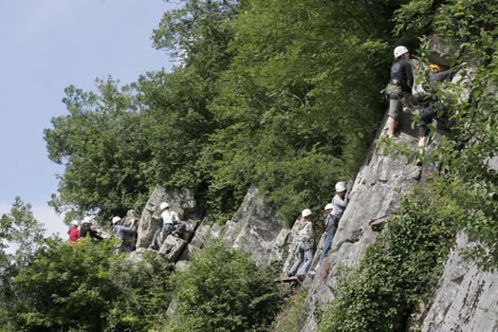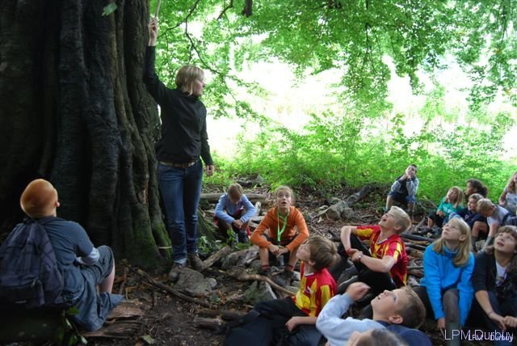

**Avonturenklassen**

Afspraken voor een vlotte avonturenklasperiode

Algemeen

* We vormen één groep, we zijn altijd vriendelijk tegen iedereen!
* Als je iemand ziet met een probleem, probeer je die te helpen, ongeacht wie het is.
* Als er een opdracht of uitleg gegeven wordt, wacht je altijd tot er teken gegeven wordt om tot actie over te gaan.

In het heem

* We dragen altijd pantoffels binnen. Alle andere schoenen staan netjes op de voorziene plaats.
* We lopen NOOIT. We maken geen onnodig lawaai.
* Spoel het toilet altijd door. (’s nachts niet omwille van lawaaihinder.)
* Nadat de lichten ’s avonds gedoofd zijn, is iedereen stil. Respecteer elkaars nachtrust, zowel ’s avonds als ’s morgens.
* ’s morgens blijft het stil totdat jullie gewekt worden door muziek.
* Je gaat nooit in een andere kamer binnen.
* Je verlaat je kamer pas als je daar een teken voor krijgt.
* In de kamer is er onvoldoende plaats om je volledige valies uit te pakken. Je verdeelt de plaatsen in overleg. De valiezen leggen jullie onder de bedden. Op de grond liggen geen kleren. Vochtige en natte kledij wordt open opgehangen.

Buiten

* Een wandeling is geen speeltijd! Je bevindt je tijdens de wandeling soms op de openbare weg en daar wordt niet gespeeld.
* Je luistert steeds goed naar de begeleiding en volgt hun instructies nauwgezet.

Mijn avonturenklasdagboek

Weet je nog toen we op avonturenklas waren!

Weet je het later nog?

Je zult het nog zeker weten als je elke dag je belevenissen, je ervaringen en je gevoelens opschrijft. Als je je dagboek dan later opnieuw leest, zal je niet alleen lezen maar ook alles opnieuw beleven.

Je bent twaalf, of zo ongeveer, dan wil je een heus dagboek bijhouden, daar dienen de volgende bladzijden voor.

Een kort antwoord op de volgende vragen kan alvast een prima inleiding worden.

Hoe heb je deze avonturenklasperiode voorbereid? Kijk je ernaar uit? Waar ben je nieuwsgierig naar? …

Ik Heet …………………………………………………………………………………………………………………………………

Inleiding:

________________________________________________________________________________________________________________________________________________________________________________________________________________________________________________________________________________________________________________________________________________________________________________________________________________________________________________________________________________________________________________________________________________________________________________________________________________________________________________________________________________________________________________________________________________________________________________________________________________________________________________________________________

Eerste dag Maandag … … …

Je hebt waarschijnlijk heel wat indrukken opgedaan en nu zit je klaar om die in je dagboek neer te pennen. Daarom deze tips om ze op een rijtje te zetten.

Hoe was je vertrek in Gent? Was je een beetje droevig? Was je zenuwachtig? Wat zijn je ‘eerste indrukken’ over het domein en het heem? Wat deed je in de namiddag? Was dat leuk? Heb je al iets spannends gedaan?...

[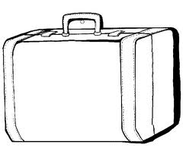](http://www.google.be/imgres?q=koffer&hl=nl&biw=1920&bih=924&gbv=2&tbm=isch&tbnid=tg0At3CoJJ7jjM:&imgrefurl=http://plakblog.punt.nl/?a=2009-06&docid=1T8rJl8t3WB9VM&w=550&h=466&ei=XrJcTrKmMdDtsgaWgtGjDw&zoom=1)

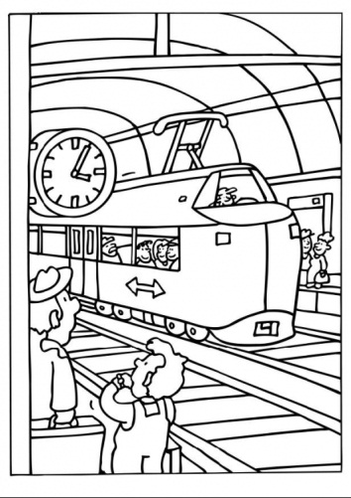________________________________________________________________________________________________________________________________________________________________________________________________________________________________________________________________________________________________________________________________________________________________________________________________________________________________________________________________________________________________________________________________________________________________________________________________________________________________________________________________________________________________________________________________________________________________________________________________________________________________________________________________________________________________________________________________________________________________________________________________________________________________________________________________________________________________________________________________________________________________________________________________________________________________________________________________________________________________________________________________________________________________________________________________________________________________________________________________________________________________________________________________________________________________________________________________________________________

Tweede dag Dinsdag … … …

Maakte je al een tocht door Durbuy? Hoe ziet het dorp eruit? Heb je al een brief naar huis geschreven? Wat was vandaag het allerleukste? …

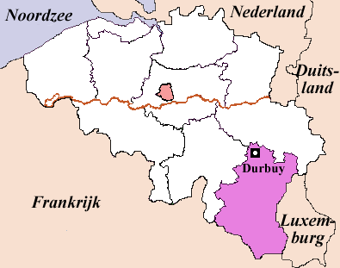____________________________________________________________________________________________________________________________________________________________________________________________________________________________________________________________________________________________________________________________________________________________________________________________________________________________________________________________________________________________________________________________________________________________________________________________________________________________________________________________________________________________________________________________________________________________________________________________________________________________________________________________________________________________________________________________________

Het allerleukste vandaag!

________________________________________________________________________________________________________________________________________________________________________________________________________________________________________________________________________________________________________________________________________________________________________________________________________________________________________________________________________________________________

____________________________________________________________________________________________________________________________________________________________________________________________________________________________________________________________________________________________________________

Derde dag Woensdag … … …

Hoe is het eten? Wat vond je tot nu toe het lekkerst? Wat heb je vandaag gegeten? Wie zit er bij jou aan tafel? Tof gezelschap? Welk weer is het eigenlijk?

Het weer vandaag

__________________________________________________________________________________________________________________________________________________________________________________________________________________________________________

Het eten

_________________________________________________________________________________

____________________________________________________________________________________________________________________________________________________________________________________________________________________________________________________________________________________________________________

De tafelgenoten

________________________________________________________________________________________________________________________________________________________________________________________________________________________________________________

Vierde dag Donderdag … … …

Vertel eens over je juf of over je meester. Zijn die hier anders dan je op school gewoon bent?

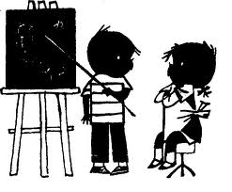________________________________________________________________________________________________________________________________________________________________________________________________________________________________________________________________________________________________________________________________________________________________________________________________________________________________________________________________________________________________________________________________________________________________________________________________________________________________________________________________________________________________________________________________________________________________________________

Is er voor het slapengaan ook een ‘avondbezinning’? Hoe verloopt die gewoonlijk? En welke avondactiviteit vond je heel leuk?

________________________________________________________________________________________________________________________________________________________________________________________________________________________________________________________________________________________________________________________________________________________________________________________________________________________________________________________________________________________________________________________________________________________________________________________________________________________________________________________________________________________________________________________________________________

Vijfde dag Vrijdag … … …

Zijn er al jarigen geweest? Hoe verliep het feestje?

________________________________________________________________________________________________________________________________________________________________________________________________________________________________________________________________________________________________________________________________________________________________________________________________________________________________________________________________________________________________________________________________________________________________________________________________________________________

Het zit er bijna op… Wat wil je zeker onthouden? Zijn er dingen die je nog wel eens zou willen doen?

____________________________________________________________________________________________________________________________________________________________________________________________________________________________________________________________________________________________________________________________________________________________________________________________________________________________________________________________________________________________________________________________________________________________________________________________________________________________________________________________________________________________________________________________________________________________________________________________________________________________________________________________________________________________________________________________________________________________________________________________________________________________________________________________

De geschiedenis van Durbuy en haar omgeving.

**Durbuy**

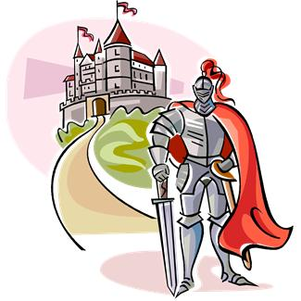**De naam “Durbuy”**

Durbo-bodions: woning nabij een versterkt kasteel.

In de geschiedenis verschijnt de naam Durbuy, met

zijn kasteel, officieel in de 11de eeuw. Dit is het

begin van het leenstelsel of feodaliteit.

Van de 12de tot de 13de eeuw behoort Durbuy aan

de graven van Luxemburg.

Deze doen alles om hun steden zo goed mogelijk

te versterken (tegen invallen). De omwalling van

de stad waarvan je de omtrek nu nog duidelijk kunt zien,

is daar een bewijs van.

Het verdedigingssysteem van het kasteel wordt versterkt wanneer

graaf……………………………………………………………………………….(graaf van Luxemburg) Durbuy tot een versterkte stad maakt.

**Het kasteel**

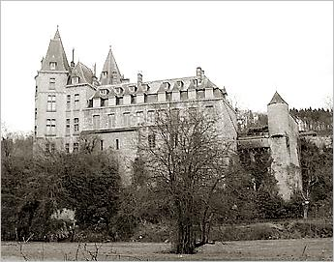

Rond 1880-1882 wordt het kasteel gerestaureerd en gemoderniseerd door graaf…………………………………………………… die de overblijfselen van de oude verdedigingswerken intact bewaart (vandaar de huidige naam van het kasteel nl. het kasteel van de graven van Ursel). Vroeger lag de ingang voor de Graan hal. De huidige poort zou dateren uit de vorige eeuw. Naast de grote ronde toren, bestaan nog de overblijfselen van de oude kasteelkapel.

Het kasteel werd driemaal herbouwd? Dat merk je het best aan de drie torens:

1. De ……………………………….toren herinnert aan de eerste burcht (11de eeuw).

2. De………………………………….toren herinnert het 2 de kasteel, opgetrokken door Jan

Van Bohemen (14de eeuw).

3. De………………………………….toren is de toren die past bij de bouw van het huidige

kasteel van de graven d’Ursel (19de eeuw).

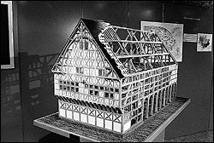**De hal (Graan hal)**

Dit grote gebouw vormt het vreemdste monument

van de stad. Het stamt van voor de 14de eeuw en onderging talrijke veranderingen in de loop der

eeuwen. In sommige tijdperken werd de hal gebruikt als opslagplaats voor graan, zetel van het Gerechtshof, Huis der Schepenen, vergaderzaal voor de verkoop per opbod, school, brouwerij maar over het algemeen als bijzonderste zetel van de

gerechtelijke en administratieve activiteiten van “La terre de Durbuy. “

* Wat stellen de twee houten figuren voor die de gevel versieren?

.......................................................................................................................................................

* Hoe noemt men de bouwstijl waarbij men tussen de houten balken leem aanbrengt?

.......................................................................................................................................................

* Wat is er nu in deze hal ondergebracht?

.......................................................................................................................................................

* Wat betekent het blauwwitte bordje naast de deur?

.......................................................................................................................................................

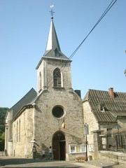**Sint-Nicolaaskerk**

Dit gebouw werd opgetrokken in 1632 en vergroot in 1744 door de Minderbroeders van Luik dankzij de hulp van vrijgevige schenkers waarvan de wapenschilden bewaard zijn in het gewelf van het koor.

De gebeurtenissen van 1975 verjoegen de

Minderbroeders uit hun klooster en tegelijkertijd uit hun kerk.

In dit tijdperk bevat de parochie van Durbuy nog slechts een kleine vervallen kapel, aan de voet van het kasteel, in de nabijheid van de Hal. Na de herinstelling van de godsdienst

werd de parochiekerk uitgerust met een klokkentoren en een

uurwerk. Zijn bewaard: een doopvont van 1588, een preekstoel

en beelden uit de 17de en 18de eeuw en grafstenen van de

Minderbroeders en burgers van Durbuy.

**Het klooster van de Recollecten**

De oude woning met het nummer 67 van de rue des Récollectines behoort aan een dokter en dateert uit de 17de eeuw. Dit gebouw, omringd door muren, is het enige overblijfsel van het klooster ‘des Récollets’, Opgetrokken in 1663-1664 en verkocht tijdens de Franse Revolutie.

De hoge muren langsheen de parking werden opgetrokken in 1725 om hun eigendom af te sluiten. Deze muren maakten deel uit van de stadsomwalling.

**De oude watermolen**

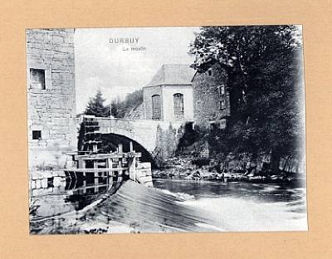Niet ver van de oude stadsmuren, op het einde van de Jean de Bohêmestraat, staat de eeuwenoude banmolen van Durbuy. Hij bestond al in de 14de eeuw: de graaf van Namen bezocht de molen in de zomer van 1331. In de 17de eeuw gooiden de kloosterlingen de Ourthe-arm dicht. Hoewel er getracht werd de molen opnieuw met de Ourthe te verbinden, werd de molen verlaten; er werd kort na 1724 een watermolen gebouwd tegen een nieuwe brug over de Ourthe. Deze molen werd gesloopt in 1909. De "oude" watermolen bestaat echter nog steeds als gebouw (zonder rad en binnenwerk) en is ingericht als restaurant.

Tijdens de bosklassen kom je vast nog meer te weten i.v.m. de boeiende geschiedenis van Durbuy. Als je goed oplet tijdens de wandeling kan je achteraf zeker volgende vragen juist beantwoorden.

Waarom werd de Ourthe verlegd? Geef twee redenen:

.............................................................................................................................................................................................................................................................................................................

Welke naam kreeg de man in Durbuy die het nieuws overal verkondigde?

.......................................................................................................................................................

Van welke voorrechten genoten de inwoners van Durbuy dankzij Jean de Bohême

.......................................................................................................................................................

.......................................................................................................................................................

Wat kunnen we vinden in het huis van de architect?

.......................................................................................................................................................

Hoeveel procent mocht de tollenaar houden en hoe werd deze betaald?

.......................................................................................................................................................

.......................................................................................................................................................

Waarom werd Durbuy voorzien van stadswallen?

.......................................................................................................................................................

.......................................................................................................................................................

Wanneer werd Durbuy officieel een stad en van wie kreeg het deze fel beheerde titel?

.......................................................................................................................................................

.......................................................................................................................................................

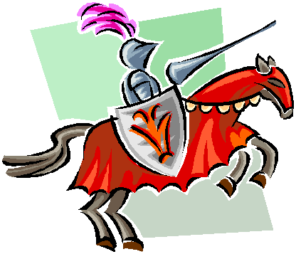

De aardrijkskundige ligging van Durbuy

**Waar ligt Durbuy?**

* In het ………………………. van de provincie ………………………………………………. .
* Aan de oevers van de rivier de ………………………………………………… .
* Vlakbij liggen de provincies ………..…………. en ……………………… .
* Durbuy is een stadje op de grens van de .................., de ……………………………….. en de…………………… .

**Durbuy; een stadje op de grens van de Condroz, de Fagne-Famenne en de Ardennen**

Durbuy ligt op de grens tussen drie geologische regio's: de Condroz, de Famenne en de Ardennen. Daardoor is er een uitzonderlijk grote variatie in types landschappen: op enkele honderden meters afstand kan het landschap immers compleet van karakter veranderen.

Het landschap is bovendien door de tijd en door het water uitgeschuurd, zodat mooie panorama’s ontstaan.

Langs de oevers van de Ourthe en haar bijrivieren zijn een heleboel grotten te vinden: de Coléoptère-grot in Juzaine, de grotten van Bohon of van Villers Ste

Gertrude.

* De Condroz

De Condroz is een laagplateau (+/- 200 meter). Een plateau is een effen of golvende streek waarin de rivieren diepe dalen snijden. In één van deze rivierdalen ligt Durbuy. De rivier die hier het plateau insnijdt, is de Ourthe. In de ondergrond van de Condroz vinden we zand- en kalksteen. Dit merken we aan de onbegroeide rots in Durbuy waarvan de lagen naar boven geplooid zijn. De roodbruine kleur van de rots wijst op de aanwezigheid van zandsteen. De

Condroz is een weinig bevolkte maar rijke landbouwstreek. De bodem van de heuveltoppen en de dalen bevatten leem die zeer vruchtbaar is. Daarom wordt hier vooral aan veeteelt gedaan. De heuvelruggen bestaan meestal uit onvruchtbare zandsteen en zijn bebost.

* De Fagne-Famenne

De Fagne en Famenne liggen lager dan het plateau van de Condroz. De bodem bestaat uit verharde klei die het water moeilijk doorlaat. Dit verklaart de vochtigheid van dit gebied. Door de hoge bodemvochtigheid vindt men er vooral weiden.

* De Ardennen

Dit plateau (ongeveer 450 meter) is hoger gelegen dan de Condroz en de rivierdalen snijden nog dieper in. Tussen de valleien is deze streek effen of zacht golvend. Hier vinden we de hoogste punten van ons land: Botrange en Baraque Michel bereken bijna 700 meter.

Ondanks de rotachtige bodem zijn de Ardennen een landbouwstreek. De veeteelt is de belangrijkste bron van inkomen. De Ardennen zijn dun bevolkt. Dit komt door het strenge klimaat en door de onvruchtbare bodem. Hier en daar treft men er kleine dorpjes aan . De huizen zijn gebouwd met materiaal uit de streek: zand- en leisteen.

**Enkele opdrachten**

* Onderlijn in voorgaande tekst de belangrijkste woorden.
* Schrijf hieronder de kernwoorden, zo vorm je een duidelijk overzicht.

|  |  |  |  |
| --- | --- | --- | --- |
|  | **De Condroz** | **De Fagne-Famenne** | **De Ardennen** |
| **Hoogte van het**  **plateau:** |  |  |  |
| **Teken de**  **verschillende**  **plateau’s** |  |  |  |
| **De diepste**  **rivierdalen in:** |  |  |  |
| **De bodem:** |  |  |  |
| **Gebruik van de**  **grond voor:** |  |  |  |

* Kleur op onderstaand kaartje: de Condroz oranje, de Famenne bruin en de Ardennen geel.
* Duid Durbuy aan op het kaartje.
* Vul de rivieren Samber, Maas en Semois op de juiste plaats in.
* Kleur deze waterlopen blauw.



De Ourthe

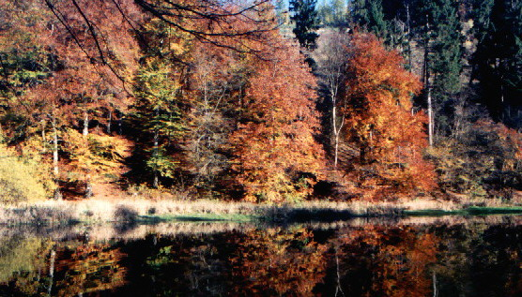

De naam Ourthe vindt zijn oorsprong in het Keltische woord 'urd', wat 'stenige rivier' of 'snelle stroom' betekent. Het dal is nog nauwelijks ontsloten en grote delen zijn alleen te voet of per kajak bereikbaar. Toch wordt de Ourthe niet alleen gekenmerkt door machtige rotsen en woeste beken, ook lieflijke bos- en weidelandschappen bepalen het aanzien van het gebied.   
  
De rivier ontstaat door het samenvloeien van twee beken: De Ourthe-Orientale, de oostelijke bovenloop ontspringt vlak bij Gouvy. Helemaal in het zuiden, ligt ten westen van Bastogne de bron van de westelijke tak vlak bij Libramont. Niet ver van de plaats waar de twee beekjes samenkomen, tegenwoordig het stuwmeer van Nisramont, begint een wild en romantisch landschap.

In zijn benedenloop stroomt de Ourthe door het minder spectaculaire, maar alleszins bekoorlijke landschap van de Famenne. Op veel plaatsen duiken ook hier nog steile rotswanden op. De laatste kilometers voordat de rivier zich met de Amblève mengt, stroomt hij door de Condroz. In dat gebied ligt nog wel een rustig weidelandschap, maar een paar kilometer zuidelijker staan al snel als quasi-ondoordringbare muren grote sparrenbossen opgesteld, met hier en daar een kasteel op een rots.

De Grot

Grotten komen voor in gebieden waar veel kalksteen in de bodem zit. Kalksteen is zacht. Het bestaat uit de resten van botten en schelpen van zeediertjes die miljoenen jaren geleden leefde.

Regenwater kan in de zachte kalksteen dringen. Een bepaalde stof in de kalksteen lost dan langzaam op. Er komen spleten en gaten in de grond.

Als het regenwater een hardere steensoort tegenkomt, maakt het een omweg. Daarom hebben grotten altijd grillige vormen. Hoe meer kalksteen er onder de grond is, hoe meer steen het regenwater op kan lossen. Zo ontstaan er grote ruimtes. Het kan …………………………………………….….duren voordat een grot ontstaan is.

Er is heel veel bekend over grotten. Dat komt doordat er veel onderzoek naar is gedaan. Onderzoek naar grotten heet………………………………………………………………….

Als speleoloog moet je veel van aardrijkskunde weten. En van biologie. En je moet heel lenig zijn.

Want in de meeste grotten kun je maar moeilijk bewegen. Er zijn nauwe gangetjes. En veel water, waar je doorheen moet. En soms is er zo veel water, dat je een bootje nodig hebt. Het is best gevaarlijk om grotten te onderzoeken. Er kunnen stukken van de grot instorten. En al die gangen en kamers lijken erg op elkaar. Zonder een goede kaart kun je gemakkelijk verdwalen.

Wat vinden we zoal terug in de grot?

Vroeger dachten de mensen dat er enge monsters en draken in grotten woonden. Dat komt omdat er botten van grote dieren in grotten zijn gevonden. De holenbeer was zo'n dier. Hij schuilde bij slecht weer in grotten. Ook hield hij er zijn winterslaap. De holenbeer is aan het einde van de ijstijd uitgestorven.

* Fauna en flora

Zonder zonlicht is er in de grotten toch plantaardig en dierlijk leven mogelijk.

Plantaardig: mossen, zwammen, kortmossen en algen

Dierlijk: wormen, insecten, vissen, amfibieën, vleermuizen. De dieren hebben zich

aangepast: weinig of gen gezichtsvermogen, sterk ontwikkeld tast vermogen.

Vleermuizen en vlinders overwinteren vaak in grotten.

* Stalactieten en stalagmieten

Een stalactiet (tomber) is een ………………………………………………………………….druipsteen

Een stalagmiet (monter) is een ………………………………………………………..……...druipsteen

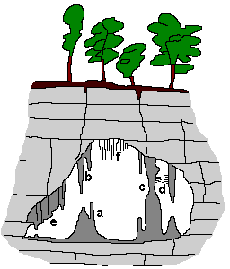 a = stalagmiet

b = stalactiet

c = zuil

d = draperie

d

* Andere druipsteenformaties

Zuil: de stalagmiet raakt de stalactiet

Draperie: het kalksteen water druppelt langzaam van een schuin gewelf